Государственное учреждение
«Мартыновская основная школа»
Аршалынского района
Акмолинской области

ПОРТФОЛИО
учителя английского языка

Молдажановой Назиры Муслимовны

2018г

СОДЕРЖАНИЕ

ПОРТФОЛИО «ДОКУМЕНТОВ»

Раздел 1. Общие сведения о педагоге.
Раздел 2. Результаты профессиональных достижений педагога.

ПОРТФОЛИО «ПЕДАГОГИЧЕСКОЕ ТВОРЧЕСТВО»

Раздел 1. Материалы о педагогическом опыте.
Раздел 2. Научно-методическая деятельность педагога.
Раздел 3. Экспертная оценка результатов профессиональной деятельности

ПОРТФОЛИО «ДОКУМЕНТОВ»

Раздел 1. Общие сведения о педагоге.

- Фамилия Имя Отчество :Молдажанова Назира Муслимовна
- Дата рождения: 26 марта 1983г.
- Национальность: казашка
- Место рождения :Акмолинская обл., г.Ерейментау
- Место жительства:Акмолинская обл.,Аршалынский р-н.,с.Жалтырколь,
ул. Казыбекби 11.
6. Тел: 8702 417 57 83
7. Е-mail: English_school17@ mail.ru
8. Образование: высшее, Евразийский Национальный Университет им.Л.Н.Гумилева.
9.Дата окончания: 2004г
10. Квалификация: учитель немецкого и английского языков
11. Специальность по диплому: «Иностранный язык»
12.Стаж работы:
Трудовой | Педагогический | Стаж работы в Мартыновской основной школе
10 лет | - лет | 1,5 года

13.Имеющаяся категория: вторая
14.Наличие почетных, ученых званий, степеней: нет
Раздел 2. Результаты профессиональных достижений педагога.

Сертифицированные документы, подтверждающие результаты профессиональной деятельности и профессионального роста педагога.

1. Сертификат курсов «Развития профессиональных компетентностей учителей английского языка в условиях обновления содержания образования» 2018г.
- Благодарственное письмо от акима сельского округа Жибек Жолы 2019г

ПОРТФОЛИО
«ПЕДАГОГИЧЕСКОЕ ТВОРЧЕСТВО»

Раздел 1. Материалы о педагогическом опыте.

ПЛАН ИНДИВИДУАЛЬНОГО ПРОФЕССИОНАЛЬНОГО РАЗВИТИЯ
учителя английского языка
Молдажановой Назиры Муслимовны
на 2018-2021 гг.

Тема самообразования: Как научиться читать по-английски
Содержание
- Начальный этап обучения
- Алфавит
- Правила чтения английских гласных
- Буквосочетания в английском языке
- Особенности произношения английских звуков
- Онлайн упражнение

Начальный этап обучения
На начальном этапе обучения английскому языку, конечно же, встает вопрос, как научиться читать по-английски.
Все мы учились читать по-русски, поэтому, теоретически мы знаем, что начинать нужно с изучения букв, звуков и слогов. Без этого обойтись не получится. То есть, если вы хотите научиться читать по-английски, придется стартовать с нулевой отметки, то есть начинать с азов.
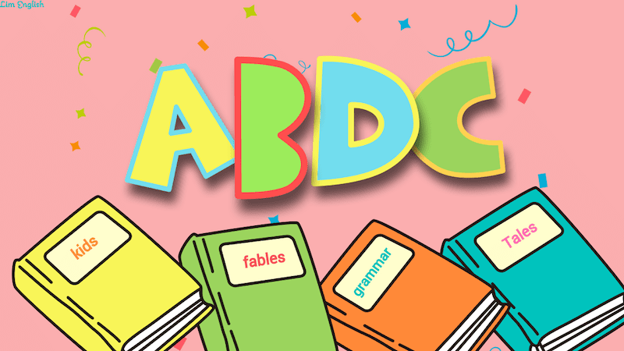
Некоторые считают, что начинать изучение английского языка с нуля детям намного легче, потому что кто-то когда-то доказал, что способности к освоению новых знаний, память и скорость восприятия у детей больше, чем у взрослых. Да и как-то стыдно взрослому, как первоклашке, учить элементарные правила. Однако, как показывает практика, у взрослых перед детьми в освоении иностранных языков с нуля есть и преимущество. Взрослому гораздо легче проанализировать сходство и различие родного и иностранного языков, за плечами весь пройденный материал по теории своего языка, да и опыта общения на родном языке гораздо больше. То есть сравнивать, делать выводы и правильно применять полученные знания на практике, зачастую у взрослых получается гораздо лучше.
В наше время можно научиться читать по-английски с нуля онлайн. Существуют различные сервисы и сайты с описанием правильного произношения звуков и возможностью прослушивания. Но все же, на начальном этапе и взрослым и детям желательно нанять педагога, который будет наблюдать за правильностью чтения и произношения.

Алфавит
Итак, вы решили научить своего ребенка читать по-английски или сами решили научиться читать. С чего начать? Самое логичное – начать с алфавита. Вот английский алфавит с транскрипцией на английском языке.
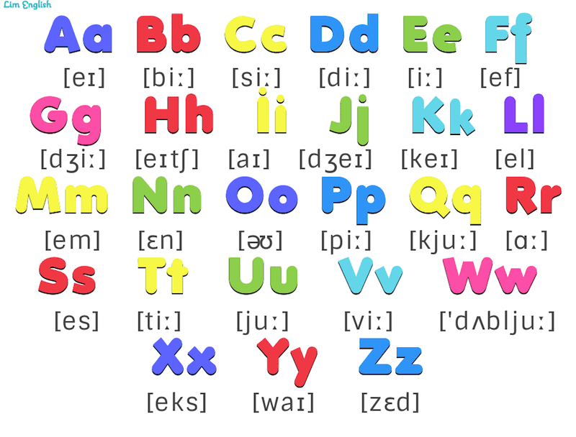
В транскрипции – квадратных скобочках, написано написание английских букв в виде звуков. Очень важно сразу, на начальном этапе, научиться читать транскрипцию. Это необходимо во-первых, потому что не все английские звуки можно записать русскими буквами, а во-вторых, потом, когда вам придется пользоваться словарями, зная транскрипцию, вы легко сможете произнести любое новое слово. Но этот совет касается, прежде всего, взрослых, потому что маленькие дети, не умеющие читать, будут на первых парах заучивать буквы на слух.
Поможет вам выучить, как называются английские буквы, известная английская песенка – ABC-song. В интернете вы легко сможете найти множество ее интерпретаций с разными вариантами видеоряда, мы же предлагаем вам посмотреть такой вариант:
Если говорить о том, как лучше научить читать ребенка по-английски с нуля, то есть научить его английским буквам – то тут рекомендации мало будут отличаться от тех, которые дают педагоги при изучении русских букв. Учим самыми интересными для ребенка способами: при помощи песенок, игрушечных кубиков или магнитов, карточек и раскрасок — в общем, всего, что больше заинтересует вашего ребенка, и к чему он захочет вернуться.

Правила чтения английских гласных
После того, как вы познакомились с алфавитом, необходимо обратить внимание на то, что буквы и звуки – это разные вещи. И если с согласными звуками дело обстоит более-менее понятно, и звук, который они передают в словах, в большинстве случаях совпадает с тем, который мы слышим при произнесении буквы, то вот с гласными в английском языке картина совершенно другая.
В английском языке всего 6 гласных: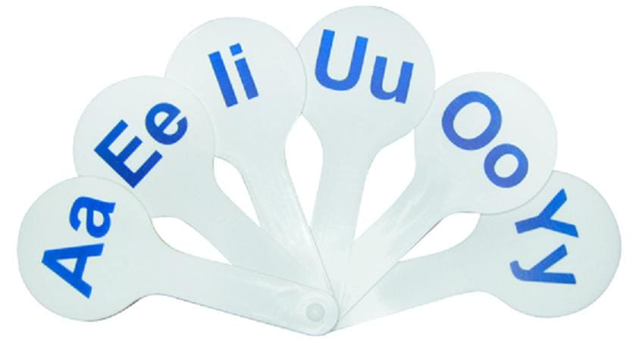
Но каждая из них может читаться четырьмя разными способами, в зависимости от того, в окружении каких букв она оказывается в том или ином слове. То есть, другими словами, в английском языке существует 4 типа слога для гласных букв.
Давайте представим это правило для всех гласных букв в общей таблице.
тип слога  буква | I (открытый)  гласн.+согл.+гласн. | II (закрытый)  гласн.+согл.(+согл.) | III  гласн.+ r | IV  гласн.+ r + гласн.
A | [ ei ] take | [ æ ] cat | [ a: ] car | [ εə ] care
E | [ i: ] Pete | [ e ] pet | [ ə: ] her | [ iə ] here
I | [ ai ] Mike | [ i ] pig | [ ə: ] bird | [ aiə ] fire
O | [ əu ] rose | [ ɔ ] dog | [ ɔ: ] for | [ ɔ: ] more
U | [ ju: ] use | [ Λ ] cup | [ ə: ] fur | [ uə ] sure
Y | [ ai ] fly | [ i ] system | [ ə:] myrtle | [ aiə ] tyre
Если вы внимательно изучите таблицу, вы увидите, что в третьем типе слога четыре из шести гласных (E, I, U, Y) читаются одинаково. Более того, буквы I и Y читаются одинаково во всех четырех типах слогов.
Когда мы учимся читать по английски с нуля, важно постараться довести чтение однотипных слов, читающихся по правилам, до автоматизма, чтобы каждый раз не задумываться перед тем, как прочитать то или иное слово.
Например, отрабатывая чтение буквы “a” в закрытом типе слога, можно составить такую цепочку слов (Вы можете прослушать звуковые файлы):
cat , sad , man , hand , stand
“o” в открытом слоге - читаем
close , nose , note , home , hope
“i” в третьем типе слога отработаем в такой цепочке:
bird , first , girl , skirt , third
и так далее.
Для этого существует множество упражнений на чтение, где даны целые списки слов, где одна и та же гласная буква читается одинаково, меняются лишь согласные вокруг нее. Многократное чтение вслух похожих слов даст хороший результат. В отсутствии педагога желательно, чтобы эти упражнения были подкреплены звуко- или видеорядом для контроля правильности произношения.

Буквосочетания в английском языке
Кроме правил чтения для гласных звуков, английский язык известен так же и многочисленными буквосочетаниями – то есть определенные сочетания букв дают звук, отличный от тех, которыми читаются буквы в алфавите. Приведем наиболее распространенные из них.
- Гласные буквосочетания
oo | [ ʊ ] | book, good
 | [ uː ] | school, Zoo
ee | [ iː ] | tree, three
ea | [ iː ] | eat, read
 | [ e ] | head, breakfast
ay | [ eɪ ] | play, say
ey |  | grey, they

- Согласные буквосочетания
ck | [ k ] | black, sick
ng | [ ŋ ] | bring, ring
sh | [ ʃ ] | she, fish
th | [ ð ] | this, the
 | [ θ ] | thank, thick
wh | [ w ] | white, why
 | [ h ] | who
kn | [ n ] | know, knife
wr | [ r ] | write, wrong
ch | [ tʃ ] | chess
 | [ k ] | chemistry
 | [ ʃ ] | machine
tch | [ tʃ ] | catch
qu | [ kw ] | quickly
Кроме перечисленных правил и буквосочетаний, в английском языке существует множество слов, которые читаются не по правилам, и правила чтения которых нужно будет просто запомнить.

Особенности произношения английских звуков
Как мы уже говорили, некоторые звуки, существующие в английском языке, не встречаются в русской речи. Кроме того, даже те, которые условно похожи на русские (например, l или n) в английском языке произносятся несколько по-другому. Поэтому, чтобы научиться правильно читать по-английски, важно не только выучить буквы и правила чтения, но и научиться правильно произносить звуки и слова. Для этого нужно не только читать, но и слушать тексты и упражнения, причем желательно, чтобы учебный материал был озвучен носителями языка.
Приложение 1
Фрагмент конспекта урока английского языка

Тема: Знакомство
Цели урока: развитие навыков диалогической речи, введение и первичное закрепление в речи речевых образцов «Who are you? I am Nick», введение новой лексики по теме «Животные», развитие фонетических навыков, введение новой буквы английского алфавита Аа.
Оборудование:
Транскрипционные значки; игрушки животных; разрезная азбука.
Ход урока:
I. Организационный момент
-Hello, children! I am glad to see you! Sit down, please.
- Сегодня на уроке мы продолжаем учиться знакомиться по-английски, мы узнаем, как называются некоторые животные на английском языке, и будем готовиться к цирковому представлению.
II. Фонетическая зарядка
- Давайте вспомним историю про обезьянку. Наша обезьянка любит гулять. Когда у нее замерзают лапки, она дышит на них [h], [h], [h].
- Обезьянка бегала по лужам, и у нее заболело горлышко. Она пришла на прием к врачу. Она пытается произнести свое имя и произносит звук [m].
-Давайте все вместе сомкнем губы и скажем [m], ([т], [m], [т].)
- Доктор просит обезьянку показать горлышко.
-Но обезьянке больно широко открывать ротик и она говорит [ai]. ([ai],[ai], [ai].) Мы получили английский звук [ai], он немного похож на русский, но его первая часть - звук долгий и глубокий [ai]. ([ai].)
- Потом обезьянка стала дразниться и баловаться: она вытягивала губы трубочкой и широко улыбалась: [w], [w], [w].
- Доктор научил обезьянку выполнять специальное упражнение для язычка: для этого язычок надо поставить на бугорки над верхними зубами (альвеолы) и постучать по ним: [t], [t], [t].
- Молодцы!
III. Речевая разминка
- Я еще не очень хорошо запомнила ваши имена. Давайте повторим их еще раз. What is your name? (My name is Nick).
- Учитель задает вопрос ученику, и тот отвечает на него. Ученик, ответивший на вопрос, задает вопрос следующему ученику.
- Молодцы! Мне понравилось, и я говорю вам «very good» - это значит очень хорошо.
IV. Ознакомление учащихся с английской буквой Аа.
- Ребята, посмотрите, к нам в гости пришла необычная героиня. (На доске плакат с изображением задуманного персонажа буквы Аа).
- Ребята, послушайте, как звучит голос нашей героини. (звучит фонетическая запись звука)
Познакомьтесь, цапля Аа (эй)!
Представляется: «My name…».
У нее подружка Cat
Вместе дружат много лет.
- Вы заметили, что одна и та же буква читается по-разному. Тип чтения зависит от написания слова. В первом случае, у нас открытый слог (за согласным следует немая гласная е), а во втором – закрытый. Поэтому в первой случае мы читаем эй, а во втором э. Обращайте на это внимание при чтении.
Учащиеся повторяют название буквы за учителем и выполняют упр. 3, стр. 7.

Приложение 2
Фрагмент конспекта урока по английскому языку

Тема: Знакомство
Цели урока: Развитие навыков монологической речи (описание предмета или животного); введение вопросительной структуры «Can you ...?» и краткого ответа «Yes, I can. No, I can't»; тренировать в использовании изученных звуков; ознакомление с буквой Оо.
Оборудование: цветы-ромашки с заданиями; карточки с транскрипцией звуков; геометрические фигуры.
Ход урока:
I. Организационный момент
- Good morning, good morning!
Good morning to you!
Good morning, dear children
I am glad to see you!
II. Фонетическая зарядка
- Давайте вспомним историю про обезьянку. Наша обезьянка любит гулять. Когда у нее замерзают лапки, она дышит на них [h], [h], [h].
- Обезьянка бегала по лужам, и у нее заболело горлышко. Она пришла на прием к врачу. Она пытается произнести свое имя и произносит звук [m].
- Давайте все вместе сомкнем губы и скажем [m], ([т], [m], [т].)
- Доктор просит обезьянку показать горлышко. Но обезьянке больно широко открывать ротик и она говорит [ai]. ([ai],[ai], [ai].)
- Молодцы!
III. Речевая разминка
- Давайте вспомним, как нужно здороваться и знакомиться по-английски.
- Hi! What is your name? (My name is Nick).
IV. Введение новой буквы Оо.
- Ребята, скажите, все ли вы знаете правила дорожного движения? А как регулируется движение на дороге? Вот и сегодня гость нашего урока поможет нам с движением на дороге.
Это полицейский Оо (оу)
Говорит он всем: "Hello!"
Скажет:"Go!" – проезжай,
"No!"– стой и ожидай.
- Итак, какое английское слово разрешает двигаться по дороге? А какое запрещает?
- Какое новое слово приветствия сказал нам полицейский Оо? Сопоставьте цвета светофора словам, которые сказал полицейский.
- Какой цвет у слова Go? А у слова No?
- Молодцы. А сейчас выполним №5 на странице 35.

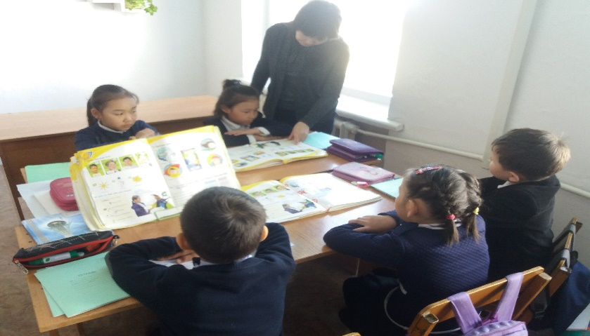
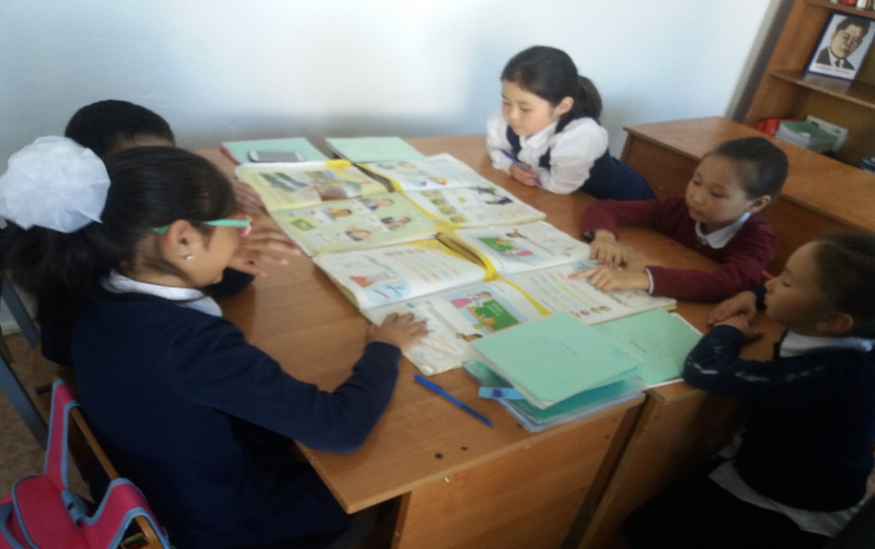

План-график мероприятий
профессионального самообразования учителя английского языка
Молдажановой Назиры Муслимовны

№ | Основные направления для самообразования педагога | Формы деятельности | Сроки выполнения
1. | профессиональное | 1. Изучение Государственного общеобязательного стандарта среднего образования (утверждён Постановлением Правительства РК от 13.05.2016 г. №292)  2.Знакомство с новыми технологиями через знакомство с психолого-педагогической и методической литературой, предметные издания, Интернет  3.Разработка календарно-тематического планирования по предмету  4.Аттестация (2018 г.)  5.Курсы повышения квалификации для учителей английского языка (2018г.) | Август 2017г.- май 2021г
2. | психолого-педагогическое | 1.Совершенствование своих знаний в области классической и современной педагогики и психологии подростков  2.Расширение своих знаний о современных эффективных технологиях | август 2017 г. - май 2021 г.
3. | психологическое | Изучение современных психологических методик в процессе интерактивных тренингов | август 2017г.
4. | методическое | 1.Совершенствование знаний современного содержания образования учащихся  2. Знакомство с новыми эффективными технологиями обучения.  3. Активное использование на уроках и во внеурочной деятельности активных методов  3. Работа со слабоуспевающими детьми  4.Работа с одарёнными детьми  5. Посещение уроков коллег и участие в обмене опытом.  6.Самоанализ профессиональной деятельности. | август 2017 г. - август 2021 г.
7. | охрана здоровья | 1. Внедрение в образовательный процесс здоровье сберегающих технологий. | август 2017 г. - май 2021г.

ЭССЕ
«Paulo Freire once said : ‘Education either functions as an instrument which is used to facilitate integration of the younger generation into the logic of the present system and bring about conformity or it becomes the practice of freedom, the means by which men and women deal critically and creatively with reality and discover how to participate in the transformation of their world.’ (Paulo Freire, Pedagogy of the Oppressed)
Being a teacher is very difficult and one of the most important professions in the world. I think being a teacher is exiting and enjoyable too. Teachers help people to become productive citizens of this world. Every day they try to transfer their knowledge to young generation.
I work at school as a teacher of English for nine years. Every educated person in Kazakhstan must speak three languages Kazakh, Russian and English. Nowadays it is one of the main tasks of education system in our country. Learning a language is like observing a transformation take place. Observing entails analyzing, posing questions, it means reflection and achieving hopefully a deeper understanding. That’s why I am proud of my profession.
To be a teacher means to enjoy the process the students have to go through in order to learn. In several stages of this process, they need to unlearn in order for them to relearn and make sense of a new experience. While this might cause an initial discomfort, it gives them a lot of satisfaction in the end. I have an opportunity to work with children and to see these moments.
My students are different ages from 5 to 15 years old. On the lessons they read English texts, write exercises, listen to English speaking people and try to speak themselves. One of the most interesting activities on English lessons is playing games. During the play children can remember more information and can improve their knowledge. There are different kinds of games for different ages students. That’s why every lesson can be more attractive with playing. Students can master spelling, grammar and other English skills by playing games on the computer or mobile devices because we live in the 21 century the century of technology. Technology can be a great asset in classrooms, offering authentic writing activities and endless resources on grammar instruction, lesson plans and other central topics. Computers, tablets and e-readers can all be instrumental in learning English, offering interactive and motivating activities for students of all ages. But teachers must also stay on top of new technologies, trends, and historic events, ensuring you’ll always be learning something new.
The first reasons why I love being a teacher is that teaching is one of those rare professions that keeps your brain young, allowing you to continue your own journey as a student and a lifelong learner.
Teaching a foreign languages is a highly transferable skill. If you train to become a qualified teacher, you’ll be able to work pretty much anywhere in the world. Whether it’s teaching English or a specialized subject, you can work and explore at the same time. Today international schools are growing in number in our country.
Another reason is the chance to work in a social atmosphere. You’ll work as part of a team with your colleagues, while interacting with students each day. Teachers also have the opportunity to become an integral part of the community, getting to know parents and community members.

Моё педагогическое кредо.

Педагоги не могут успешно кого-то учить, если в это же время усердно не учатся сами» (Али Апшерони).

Кредо означает «верю». Во что я верю?

ЧТОБЫ ИМЕТЬ ПРАВО УЧИТЬ,
НАДО ПОСТОЯННО УЧИТЬСЯ САМОМУ.

И я учусь. Учусь все время. Учусь всегда и везде. И мне нравится учиться.

Многому я научился у своих наставников,
ещё более – у своих товарищей,
но более всего – у своих учеников.
Талмуд

Именно мои ученики заставляют меня быть таким учителем, каким я являюсь на сегодняшний день. И я благодарна им за это. Ведь они «закалили» меня и многому научили. Научили принимать их такими, какие они есть, быть терпимей к их детским ошибкам, но требовательней к самой себе. Воспитывая их, я изменяюсь сама.

10 лет работы с детьми стали годами поисков, раздумий, разочарований, колебаний, открытий. Я всё еще нахожусь в поиске своего педагогического пути и понимаю, что нужно многое сделать. Нужно ещё многое узнать в педагогике, надо осваивать новые программы, изучать новые технологии, способные воздействовать на сознание воспитанников.

Воспитание детей есть только самосовершенствование,
которому ничто не помогает столько, как дети.
Л.Н. Толстой

Чтобы сдавать ежедневный экзамен «на учителя» перед детьми необходимо быть честной и правдивой с ними, потому что дети чувствуют малейшую ложь, надо быть решительной в действиях, но тщательно обдумывать их.
Воспитатель сам должен быть воспитан, и личный пример учителя важнее всех нравоучений. Я – учитель, и я в ответе перед детьми и за детей.
Раздел 2. Научно-методическая деятельность педагога.

Современные педагогические технологии на уроках английского языка.

«Великая цель образования – это не знания, а действия »
Герберт Спенсер

Сегодня в школьном образовании происходят значительные перемены, которые охватывают практически все стороны педагогического процесса. Личный интерес обучающегося – это решающий фактор процесса образования. Основной стратегией обучения становится личностно-ориентированный подход, ставящий личность ребенка, его возможности и способности, склонности и потребности в центр учебно-воспитательного процесса. Все это может быть реализовано на основе новых образовательных технологий. В настоящее время это понятие прочно вошло в педагогический лексикон. Технология – это совокупность приемов, применяемых в каком-либо деле, мастерстве, искусстве (толковый словарь). Педагогическая технология - проектирование учебного процесса, основанное на использовании совокупности методов, приёмов и форм организации обучения и учебной деятельности, повышающих эффективность обучения, применение которых имеет чётко заданный результат.
С овладением любой новой технологией начинается новое педагогическое мышление учителя: чёткость, структурность, ясность методического языка, появление обоснованной нормы в методике.
Применяя новые педагогические технологии на уроках, я убедилась, что процесс обучения английскому языку можно рассматривать с новой точки зрения и осваивать психологические механизмы формирования личности, добиваясь более качественных результатов.
Различные педагогические технологии помогают разнообразить учебную деятельность, а также способствуют повышению мотивации к обучению. В рамках новой образовательной парадигмы мотивация к обучению занимает важное место. Цель мотивации - формирование у детей устойчивого интереса к предмету, развитие коммуникативных и творческих способностей. Таким образом, основная задача педагога, заключается в выборе приемов и методов стимулирования активной познавательной деятельности учеников, реализации творческого потенциала каждого участника образовательного процесса.
Целью своей работы считаю выявление возможностей современных педагогических технологий, как инструмента повышения мотивации к обучению и результативности обучения, и развития творческих способностей детей на уроках английского языка.
В соответствии с поставленной целью определены следующие задачи:
- изучение инновационных форм обучения в отечественной и зарубежной методической литературе;
- применение ПТ на уроках английского языка как средства повышения результативности обучения;
- создание условий для творческой деятельности на уроках английского языка посредством различных современных педагогических технологий;
- обобщение опыта использования инновационных форм обучения на уроках английского языка.
Таким образом, современные педагогические технологии это не только использование технических средств обучения или компьютеров, это выявление принципов и разработка приемов оптимизации образовательного процесса, повышающих образовательную эффективность.
В свою очередь, эффективность учебно-воспитательного процесса должна обеспечиваться информационно-образовательной средой — системой информационно-образовательных ресурсов и инструментов, обеспечивающих условия реализации основной образовательной программы образовательного учреждения.
Учитель иностранного языка обучает детей способам речевой деятельности, поэтому мы говорим о коммуникативной компетентности как одной из основных целей обучения иностранным языкам. По мнению Е.И. Пассова, автора коммуникативного метода, коммуникативность предполагает речевую направленность учебного процесса, которая заключается не столько в том, что преследуется речевая практическая цель, сколько в том, что путь к этой цели есть само практическое пользование языком.
Современные формы обучения характеризуются высокой коммуникативной возможностью и активным включением учащихся в учебную деятельность, активизируют потенциал знаний и умений навыков говорения и аудирования, эффективно развивают навыки коммуникативной компетенции учащихся. Это способствует адаптации к современным социальным условиям, т.к. обществу нужны люди, быстро ориентирующиеся в современном мире, самостоятельные и инициативные, достигающие успеха в своей деятельности. В основе любой инновационной деятельности лежит творческое начало. Творческая деятельность предполагает развитие эмоциональной и интеллектуальной сфер личности.
Для повышения эффективности образовательного процесса при проведении уроков английского языка использую следующие образовательные технологии учитывая возрастные особенности детей:
Игры.
Игры позволяют осуществлять дифференцированный подход к учащимся, вовлекать каждого школьника в работу, учитывая его интересы, склонность, уровень подготовки по языку. Упражнения игрового характера обогащают учащихся новыми впечатлениями, активизируют словарь, выполняют развивающую функцию, снимают утомляемость. Они могут быть разнообразными по своему назначению, содержанию, способам организации и проведения. С их помощью можно решать какую- либо одну задачу (совершенствовать грамматические, лексические навыки) или же целый комплекс задач: формировать речевые умения, развивать наблюдательность, внимание, и творческие способности и т.д.
Одни игры выполняются учащимися индивидуально, другие – коллективно.
Каждое упражнение игрового характера требует не менее 10-12 минут учебного времени.
Индивидуальные и тихие игры можно выполнять в любой момент урока, коллективные – желательно проводить в конце урока, поскольку в них ярче выражен элемент состязательности, они требуют подвижности. Одно и то же упражнение может использоваться на разных этапах обучения. При этом изменяется лингвистическая наполняемость игры, способ ее организации и проведения.
Широкие возможности для активизации учебного процесса дает использование ролевых игр. Известно, что ролевая игра представляет условное воспроизведение ее участниками реальной практической деятельности людей, создает условия реального общения. Ролевая игра может использоваться как на начальном этапе обучения, так и на продвинутом. В ней всегда представлена ситуация, которая указывает на условия совершения действия, описывает действия, которые предстоит совершить, и задачу, которую следует решить. В ситуации необходимо дать сведения о социальных взаимоотношениях партнеров. Описание роли дается в ролевой карточке. Учащимся нужно дать время, чтобы они вошли в роль. Роли распределяю я, но их могут выбрать и сами учащиеся. Это зависит от особенностей группы и личных характеристик учащихся, а также от степени овладения ими иностранным языком.
Проектная технология.
Данная технология направлена на то, чтобы развить активное самостоятельное мышление ребенка и научить его не просто запоминать и воспроизводить знания, а уметь применять их на практике. Важно, что в работе над проектом дети учатся сотрудничать, а обучение в сотрудничестве воспитывает в них взаимопомощь, желание и умение сопереживать, формируются творческие способности и активность обучаемых. Использование этой технологии позволяет предусматривать все возможные формы работы в классе: индивидуальную, групповую, коллективную. Выполнение проектных заданий позволяет школьникам видеть практическую пользу изучения иностранного языка, следствием чего является повышение интереса и мотивации к изучению данного предмета. Значительно активизируется деятельность учащихся на уроке и во внеурочное время. Даже недостаточно мотивированные учащиеся проявляют интерес к языку во время выполнения творческих заданий. Использование метода проектной деятельности возможна при изучении отдельных тем курса (Например, «Моя азбука», «Я и мой друг», «Любимое меню», «Наш класс», «Известные люди», «Достопримечательности Лондона», «Планета Земля», «Иностранные языки в моей жизни» и другие). Выполняя задания проекта, учащиеся получают возможность практически применить знания по иностранному языку. Школьники сами находят необходимую информацию, содержащую ценный страноведческий, лексический, грамматический материал, используя для этих целей не только материал учебника, но и другие источники информации. В поисках информации мои ученики активно используют журналы для изучающих английский язык и интернет- ресурсы.
В начальной школе возможно использование как мини – проектов, рассчитанных на один урок или его часть, так и больших проектов, требующих для их выполнения длительного времени. Проекты могут быть индивидуальными (например, коллаж или альбом “Я и мои друзья”, “Моя семья”, “Моя первая книга”) и групповыми (“Любимые питомцы”, “Наша школа”).
- Ученик 5 класса работал над проектом «Sightseeing of Astana» - 2019г

Здоровьесберегающие технологии.
При организации процесса обучения иностранным языкам мы не должны забывать об охране здоровья наших учеников, поскольку лишь здоровые дети в состоянии должным образом усваивать полученные знания и в будущем применять их в жизни.
Педагогические исследования последних лет показывают, что уже в начальной школе возникают такие проблемы, как неудовлетворительное здоровье учащихся, низкий уровень их активности.
Работая в разных классах и учитывая индивидуальные особенности учащихся, на своих уроках английского языка для более эффективного достижения практических, общеобразовательных и развивающих целей, поддержания мотивации обучаемых, в течение нескольких лет я использую элементы здоровьесберегающих технологий.
Цель здоровьесберегающих технологий – обеспечить школьнику возможность сохранения здоровья за период обучения в школе, сформировать у него необходимые для этого знания, научить использовать полученные знания в современной жизни.
По данным психологов, педагогов и медиков, иностранный язык является одним из самых трудных предметов. По 11-балльной шкале ранжирования учебных предметов по степени трудности на иностранный язык приходится 10 баллов (И.Т.Сивков), т. е иностранный язык по трудности является вторым предметом после математики и освоение его требует значительного напряжения высшей нервой деятельности учащихся, что приводит к усилению и снижению активного внимания.
Учебный процесс необходимо организовывать так, чтобы периоды интенсивного интеллектуального напряжения учащихся чередовались с периодами эмоциональной нагрузки.
На своих уроках я стараюсь учитывать физиологические и психологические особенности детей и предусматривать такие виды работы, которые снимали бы напряжение и усталость.
Я стремлюсь к тому, чтобы весь урок проходил непринужденно, в атмосфере положительных эмоций, а мой тон был бодрым и дружелюбным, создавалась бы приятная, располагающая к занятиям обстановка.
Уделяя особое внимание профилактике перегрузок и для снятия усталости детей, повышения их работоспособности на уроке, я включаю зарядки-релаксации. По времени это занимает 3-5 минут.
Цель релаксации – снять умственное напряжение, дать детям небольшой отдых, вызвать положительные эмоции, хорошее настроение, что ведет к улучшению усвоения материала.
Видами релаксации могут быть физкультминутки, игровые паузы, пение, заинтересованность чем-нибудь новым, необычным. Смех, вызванный забавной или остроумной историей, веселыми картинками также способствует снятию напряжения.
Чтобы помочь детям настроиться на овладение знаний в середине или в конце учебного дня им бывает необходима психологическая поддержка.
Я использую для этого элементы аутогенной тренировки. Аутогенная тренировка – это система приемов саморегуляции функций организма. Центральной задачей аутогенной тренировки является регуляция собственных эмоций.
В средних и старших классах аутогенная тренировка обычно проводится в течение 3-5 минут в начале или в середине урока. Затраты времени полностью окупаются состоянием релаксации, затем повышением работоспособности. Прежде чем приступить к аутогенной тренировке, необходимо уменьшить освещенность классной комнаты, включить тихую, спокойную музыку. После этого учащимся следует психологически настроить себя, принять удобную позу, отрегулировать дыхание, расслабиться.
Примеры комплексной релаксации.
Sit comfortably. Close your eyes.
Breathe in. Breathe out.
Let,s pretend it`s summer. You are lying on a sandy beach. The sun is shining. The sky is blue. The weather is fine. The light wind is blowing from the sea. The birds are singing. You have no troubles. No serious problems. You are quit. Your brain relaxes. There is calm in your body. You are relaxing. Your troubles flout away. You love your relatives and friends. They love you too. You are sure of yourself, that you have much energy.
You are in good spirits.
Open your eyes. How do you fееl?
Поскольку количество учащихся с ухудшающимся зрением растет, я провожу на уроках разрядку в виде упражнений для глаз, использую специальную таблицу с различными траекториями движения глаз.
Информационно-коммуникационные технологии (ИКТ)
На сегодняшний день ИКТ заняли прочное место в учебном процессе. С помощью ИКТ реализуются следующие принципы: наглядности, доступности, дифференцированного подхода в обучении, практической направленности, системности изложения материала. Данные принципы являются основой обучения, так как содействуют развитию личности каждого отдельного ученика в рамках учебного процесса. Теперь обучение становится увлекательным и интересным, так как перед учеником ставится задача не в традиционном виде, а в современном и привлекательном. Мультимедиа ресурсы помогают сделать каждый урок особенным как для ученика, так и для учителя. В данном случае нужно говорить о степени участия того и другого в моделировании урока. Учитель ставит проблему — ученик ищет способы ее решения, учитель предлагает форму работы и частичное наполнение урока — ученик помогает наполнить урок, например, в виде презентации, и тому подобное.
Компьютер обладает огромным потенциалом формирования положительной мотивации учения, снятия зажатости и ряда комплексов, мешающих ребенку учиться, и не устраняется в прямом общении с педагогом. Экранно-звуковые средства обучения с успехом решают эту задачу. Образный материал копирует действительность, служит моделью, дающей с той или иной степенью точность представлений об оригинале. Сочетание слухового восприятия образа со зрительным повышает эффективность обучения. При изучении иностранного языка важно овладение знаниями и выработка умений, доведенных до уровня автоматизма навыков. Это может быть достигнуто лишь многократным повторением. В этом случае компьютер может выступать в качестве бесконечно терпеливого репетитора, учитывая индивидуальные особенности обучаемого. Поскольку язык есть средство коммуникации, общения, а речь есть способ этой коммуникации, то овладение средствами возможно только при создании условий коммуникативных проблемных учебных ситуаций. Обучающий компьютер является инструментом, который организует самостоятельную работу обучаемых и управляет ею, особенно в процессе тренировочной работы с языковым и речевым материалом. Это и определяет характер используемых упражнений и методических приемов. Наиболее часто применяются следующие:
1. Задание на заполнение пропусков. Компьютер предлагает обучаемому текст или набор предложений с пропусками. Необходимо заполнить пропуски, используя подсказку в виде русских слов, которые нужно перевести на иностранный язык и употребить в нужной форме. Можно также заполнить пропуски словами или словосочетаниями, выбирая из предложенных компьютером.
2. Упражнения для самоконтроля владением лексикой. Возможны варианты таких упражнений:
- компьютер предлагает список слов для перевода;
- компьютер предлагает соотнести два списка слов (русских и иностранных) и найти эквивалентные пары слов в обоих языках;
- компьютер предлагает соотнести два списка иностранных слов и установить пары синонимов или антонимов;
- компьютер предлагает список иностранных слов и перечень дефиниций этих слов. От обучаемого требуется соединить каждое слово с соответствующей ему дефиницией.
3. Компьютерные игры:
“Делаем покупки”. Обучаемые имеют список товаров, которые они хотят купить. Они должны найти соответствующий магазин, войти и купить товары. Если в магазине нет нужных товаров, им нужно сесть в автобус и ехать в супермаркет. Обучаемые должны печатать на экране полные ответы на иностранном языке.
“Лондонские приключения”. Увлекательная игра, в которой используется карта Лондона. Играющие путешествуют по Лондону и в конце путешествия должны добраться до аэропорта Хитроу, сделав определенные покупки. Игра рассчитана на обычный урок и стимулирует употребление иностранных слов в разнообразных ситуациях.
“Поймай слово”. На экране проплывает стая рыб-слов, и рыбак должен вылавливать их и выстраивать в нужном порядке. Рабочий язык программы – иностранный. Разрешены всевозможные комбинации слов, которые появляются на экране после каждой успешной попытки и так далее.
Эффективным средством реализации разноуровневого подхода и индивидуализации обучения иностранным языкам является использование электронных учебных пособий. Объём такого пособия, по сравнению с аналогичным печатным, на порядок выше и предоставляют учащимся гораздо более широкие возможности работы. Возможен выбор приемлемого уровня сложности, возможен переход на другой уровень сложности. Электронное пособие экономит время, позволяя обходиться без словаря. Гиперссылки помогают не просто перевести слово, а более подробно раскрывают понятие, давая материал справочного характера. Электронные пособия обладают большей интерактивностью, по сравнению с печатными, благодаря возможности навигации по информационному пространству пособия при помощи меню. Следует отметить, что наличие хорошо разработанной компьютерной программы вовсе не облегчает работу преподавателя, а помогает сделать ее более результативной. Компьютер значительно улучшил возрастные возможности детей, без особого труда осваивающих приемы работы, которые раньше были доступны только высококвалифицированным специалистам.
Технология развития критического мышления
Критическое мышление означает мышление оценочное, рефлексивное. Это открытое мышление, развивающееся путем наложения новой информации на жизненный личный опыт.
В данной технологии принципиально меняется роль учителя. Он становится партнером, активизирующим и направляющим учебный процесс. Учащиеся учатся бесконфликтному обмену мнений. Осуществляется личностно-ориентированное обучение, при котором каждый ученик не просто получает очередной объем готовых знаний, а вовлекается в процесс конструирования знаний на основе равноправных партнерских отношений.
Структура технологии развития критического мышления состоит из трех стадий: вызов, осмысление содержания, рефлексия.
Первая стадия (стадия вызова) - актуализирует имеющиеся знания учащихся, пробуждает интерес к теме; именно здесь определяются цели изучения материала.
Вторая стадия- осмысление нового материала. Здесь происходит основная содержательная работа с текстом. Данную стадию, пожалуй, можно назвать основной, поскольку именно на этой стадии учащимся предъявляется новый учебный материал, именно на этом этапе они вступают в контакт с новой информацией, с новыми идеями. Иными словами, эта часть урока и есть его основной смысл, то, ради чего затеяно учение, то есть она посвящена задаче усвоения нового знания. Совсем не случайно стадия названа осмыслением – это смысловая стадия, как для учителя, так и для обучающихся. Для учителя на ней сосредоточен смысл его преподавательской деятельности, а для обучающихся через осмысление достигается необходимое восприятие нового учебного знания.
Третья стадия-размышления или рефлексии. Здесь учащиеся осмысляют изученный материал и формируют свое личное мнение, отношение к изучаемому материалу.
Элементы новизны содержатся в методических приемах, которые ориентируются на создание условий для свободного развития каждой личности, на каждой из стадий урока использую свои методические приемы.
Прием «Составление кластера»
Смысл этого приема заключается в попытке систематизировать имеющиеся знания по той или иной проблеме. Кластер - это графическая организация материала, показывающая смысловые поля того или иного понятия. Слово кластер в переводе означает пучок, гроздь. Составление кластера позволяет учащимся свободно и открыто думать по поводу какой-либо темы. Ученик записывает в центре листа ключевое понятие, а от него рисует стрелки-лучи в разные стороны, которые соединяют это слово с другими, от которых в свою очередь лучи расходятся далее и далее.
Кластер может быть использован на самых разных стадиях урока.
На стадии вызова - для стимулирования мыслительной деятельности.
На стадии осмысления - для структурирования учебного материала.
На стадии рефлексии - при подведении итогов того, что учащиеся изучили.
Кластер может быть использован также для организации индивидуальной и групповой работы как в классе, так и дома.
После того, как обучающиеся составили кластер, можно предложить им составить предложения по данной теме. Ученики составляют предложения по теме, обмениваются информацией, работают в группах.
Прием «Написание синквейна»
В переводе с французского слово «синквейн» означает стихотворение, состоящее из пяти строк, которое пишется по определенным правилам.
В чем смысл этого методического приема? Составление синквейна требует от ученика в кратких выражениях резюмировать учебный материал, информацию, что позволяет рефлексировать по какому-либо поводу. Это форма свободного творчества, но по определенным правилам.
Правило написания синквейна
1. В первой строчке тема называется одним словом (обычно существительным).
2. Вторая строчка — это описание темы в двух словах (двумя прилагательными).
3. Третья строчка — это описание действия в рамках этой темы тремя словами.
4. Четвертая строка — фраза из четырех строк, показывающая отношение к теме
5. Последняя строка — это синоним из одного слова, который повторяет суть темы.
Приём «Верные – неверные утверждения»
Используется на стадии вызова, предлагается несколько утверждений по ещё не изученной теме. Дети выбирают «верные» утверждения, полагаясь на собственный опыт или просто угадывая.
Идёт настраивание на изучение новой темы, выделяются ключевые моменты. На одном из следующих уроков возвращаемся к этому приёму, чтобы выяснить какие из утверждений были верными, можно на стадии рефлексии.
Таким образом, используя приемы и стратегии технологии развития критического мышления, можно «вооружить» учащихся самыми разнообразными ресурсами в работе с различными типами информации. Ребята учатся работать с текстом: оценивать информацию, выделять в тексте противоречия и типы присутствующих в нем структур, аргументировать свою точку зрения, опираясь не только на логику, но и на представления собеседника.
В заключение хочется отметить, что современный педагог не может работать эффективно без применения в своей работе современных педагогических технологий, использование которых является одним из основных условий повышения качества образования, снижения нагрузки учащихся, более эффективного использования учебного времени
Таким образом, подводя итог, можно сказать, что современные педагогические технологии – это огромное количество возможностей, приводящих к мотивации, как к основному двигательному механизму образования и самообразования человека, что и является отображением моего педагогического кредо - «желание -это тысяча возможностей, нежелание-тысяча причин…»

Раздел 3. Экспертная оценка результатов профессиональной деятельности.

Характеристика
на профессиональную деятельность учителя английского языка
Мартыновской основной школы
Молдажановой Назире Муслимовне

Молдажанова Назира Муслимовна владеет современными образовательными и воспитательными технологиями, методическими приёмами и постоянно совершенствует их. Её отличает стремление к совершенствованию педагогического мастерства, ответственность за результаты своего дела. Учитель проводит уроки на хорошем методическом уровне, имеет хорошую теоретическую и практическую подготовку. В своей работе Назира Муслимовна оптимально осуществляет выбор учебного материала, который нужно усвоить непосредственно на уроке, что создаёт благоприятные условия для усвоения учебного материала. Основательная теоретическая подготовка, тщательный отбор методов и приёмов ведения каждого урока, умение привлечь дополнительный материал делают её уроки интересными, содержательными, воспитывающими. Учитель достигает высоких результатов в обучении учащихся английскому языку, развивает у учащихся навыки и умения владения английским языком. На своих уроках и внеклассных мероприятиях учитель активно использует новые ИКТ. На своих уроках не только знакомит с культурой страны изучаемого языка, но и путём сравнения оттеняет особенности национальной культуры, знакомит с общечеловеческими ценностями, воспитывает учащихся в контексте «диалога культур». В своей работе применяет и проектную методику, так как при этом решает ряд важных задач: учащиеся получают возможность самостоятельно добывать необходимую информацию; усиливается индивидуальная и коллективная ответственность за конкретную работу.
Увлеченность предметом, отзывчивость, дисциплинированность, умение поставить цель, избрать пути её достижения, организованность Назиры Муслимовны снискали уважение в коллективе учителей и обучающихся.

Учитель казахского языка Мартыновской основной школы: Ниязова Майра Сапаралиевна.

Оценочный анализ урока
Самоанализ урока английского языка в 4 «А» классе
Тема урока: «Степени сравнения многосложных прилагательных» - 2018г.
Тип урока:
Цель: познакомить с образованием степеней сравнения многосложных прилагательных.
Задачи:
Образовательные:
• развитие навыка аудирования: восприятия и понимания иноязычной речи на слух;
• формирование навыков говорения, письма и чтения;
• введение и актуализация первичных грамматических навыков по теме «Степени сравнения многосложных прилагательных».
Развивающие:
• развитие способности анализировать, сравнивать и систематизировать предлагаемый материал;
• развитие памяти, внимания, воображения;
• развитие умения осуществления рефлексивной деятельности.
Воспитательные:
• воспитание коммуникативных способностей личности;
• умения работать в паре; уважительное отношение друг к другу, развитие умения слушать товарища.
• воспитание уважения к культуре и традициям иноязычной страны.
В процессе обучения формирую следующие блоки УУД. Личностные УУД: - внутренняя позиция школьника;
- учебно-познавательный интерес к новому учебному материалу;
- ориентация на понимание причин успеха в учебной деятельности;
- самоанализ и самоконтроль результата; - способность к самооценке на основе критериев успешности учебной деятельности.
Познавательные УУД:
- установление причинно-следственных связей,
- умение использовать наглядные модели,
- способность и умение учащихся производить простые логические действия (анализ, сравнение).
Коммуникативные УУД:
- формирование умения объяснять свой выбор, строить фразы, отвечать на поставленный вопрос, аргументировать; умение работать в парах,; организовать и осуществить сотрудничество с учителем и сверстниками.
Регулятивные УУД:
- формулирование темы урока, постановка целей и планирование деятельности, - оценка.
Тип урока: урок открытия нового знания.
Форма и виды работы: индивидуальная, фронтальная, парная.
Ход урока
Урок проводился в 4-а классе. Количество учащихся в классе: 9. Класс состоит из учащихся с разной учебной мотивацией. В основном ребята имеют высокий познавательный потенциал, хорошую способность анализировать, обобщать, делать самостоятельные выводы. Однако присутствуют несколько учеников с замедленным типом мыслительной деятельности и с неустойчивым, рассеянным вниманием. Уровень дисциплинированности – хороший. У учащихся данного класса высокая мотивация на изучение иностранного языка с хорошими речевыми и языковыми способностями.
Свой урок я строила используя информационно-коммуникативные технологии. Для проведения урока были выбраны следующие методы: • методы организации и осуществления учебно-познавательной деятельности учащихся, а именно: а) методы словесной передачи информации и слухового восприятия информации; б) методы наглядной передачи информации и зрительного восприятия информации; в) методы передачи информации с помощью практической деятельности; • методы стимулирования и мотивации учащихся: а) эмоциональные (поощрения); б) социальные (создание ситуации взаимопомощи); • методы контроля и самоконтроля: а) устные (индивидуальный и фронтальный опрос). Формы организации работы на уроке: индивидуальные, фронтальные и парные. • Принцип психологической комфортности – состоял в снятии всех стрессообразующих факторов учебного процесса, создание на уроке доброжелательной атмосферы, ориентированной на реализацию идей педагогики сотрудничества, развитие диалоговых форм общения. На уроке были реализованы следующие принципы:
- принцип направленности обучения на комплексное решение задач;
- принцип доступности обучения.
Каждый вид наглядности использовался для более доступного восприятия речи и развития навыка устной речи.
- принцип последовательности формирования знаний, умений и навыков соблюдался правильно, был правильный переход от простых заданий к сложным.
Данный урок по виду деятельности относится к уроку презентации грамматического явления (50% подготовки к уроку и работы на уроке – деятельность учителя).
Содержание урока определялось лексикой и грамматикой предыдущих уроков цикла. Внимание учащихся на новое грамматическое явление направлялось моими вопросами. Автоматизация грамматических навыков и развитие навыка использования их в речи осуществлялась при выполнении соответствующих упражнений (дополнение мини диалогов, сравнение животных).
автоматизация грамматических навыков и развитие навыка использования их в письменной речи – предполагал контроль полученных знаний и умений учащихся через выполнение упражнения на карточке. Помимо контролирующей функции задание служило средством диагностики трудностей у учащихся.
Перегрузка школьников предупреждалась за счёт смены видов деятельности, использования, элементов здоровьесберегающей технологии: физминутки и рефлексии.
Контроль за усвоением знаний проводился мною на протяжении всего урока через исправление ошибок. И заключительный образовательный этап урока – «Объяснение домашнего задания». Цель этого этапа – повторить, довести до уровня продуктивного владения материала урока дома. Руководство учением школьников осуществлялось по следующим схемам: учитель – ученик; ученик – ученик. Были задействованы все учащиеся, в том числе и слабоуспевающие. Уровень самостоятельного мышления школьников, их познавательную активность, уровень усвоения и использования материала можно оценить, как хороший. На мой взгляд, этот урок послужит толчком, опорой для дальнейшей познавательной деятельности учеников. Цель, на мой взгляд, была достигнута. Задачи урока удалось реализовать.

Открытый урок по теме: «Clothes. Prepositions on, in, under»
Учитель: Молдажанова Н.М.
Класс: 2Ә
Aims:
To develop the children’s listening and speaking fluency.
To revise language covered in earlier units.
To teach the use of prepositions in, on, under

1. Organization moment.
Hello, children! How are you? I’m glad to see you.
Warm-up.
What’s your name?
How old are you?
What’s your favourite colour?
What’s your favourite animal?
What’s your favourite food?
What’s your lucky number?
Have you got a black pencil/a rd bag?
Do you like milkshake/apples?
Can you skateboard/ride a horse?

2.Today we are going 1 to repeat words about clothes
2 to introduce prepositions: in, on, under
3 to do grammar tasks
4 to make a project “ Where is it?”
We will begin our lesson. Now we’ll repeat words about CLOTHES. Look at board. What do you see? Name the word and the colour.
Singular Plural
a red skirt pink trousers
an orange sweater green socks
a blue T-shirt brown shoes
a green hat black shorts
a red dress, blue jeans
Now open your copybooks, write down the date. Let’s write these word- combinations.

3. Play a game: “ DRESS A DOLL”
Put a red dress on. Put blue jeans on. Put green shoes on. …

4. Presentation of new words: in, on, under

5. Listening. Reading. I can’t find my hat.
Dear children, look at the board. You see two words: FIND, TRY, remember them.
Ex1 p68 Listen and follow. Then read and translate one by one.

6. Speaking. Where is it?
Ex2 p69

7. Group work. Make a project “ WHERE IS IT?”

8. Home task learn new words, AB p66-67 ex A,C

9. Conclusion.

